"Ауыл шаруашылығы тауарын өндірушілерге су беру қызметтерінің құнын субсидиялау" мемлекеттік көрсетілетін қызмет регламентін бекіту туралы
Күшін жойған
Батыс Қазақстан облысы әкімдігінің 2014 жылғы 9 маусымдағы № 153 қаулысы. Батыс Қазақстан облысы Әділет департаментінде 2014 жылғы 24 маусымда № 3574 болып тіркелді. Күші жойылды - Батыс Қазақстан облысы әкімдігінің 2015 жылғы 29 қыркүйектегі № 280 қаулысымен
Ескерту. Күші жойылды - Батыс Қазақстан облысы әкімдігінің 29.09.2015 № 280 қаулысымен.
"Қазақстан Республикасындағы жергілікті мемлекеттік басқару және өзін-өзі басқару туралы" 2001 жылғы 23 қаңтардағы, "Мемлекеттік көрсетілетін қызметтер туралы" 2013 жылғы 15 сәуірдегі Қазақстан Республикасының Заңдарын басшылыққа ала отырып, Батыс Қазақстан облысының әкімдігі ҚАУЛЫ ЕТЕДІ:
1. Қоса беріліп отырған "Ауыл шаруашылығы тауарын өндірушілерге су беру қызметтерінің құнын субсидиялау" мемлекеттік көрсетілетін қызмет регламенті бекітілсін.
2. Осы қаулының орындалуын бақылау Батыс Қазақстан облысы әкімінің орынбасары А. К. Өтеғұловқа жүктелсін.
3. Осы қаулы алғашқы ресми жарияланған күнінен кейін күнтізбелік он күн өткен соң қолданысқа енгізіледі.
Облыс әкімі | Н. Ноғаев

2014 жылғы 9 маусымдағы № 153
Батыс Қазақстан облысы әкімдігінің
қаулысымен бекітілген
"Ауыл шаруашылығы тауарын
өндірушілерге су беру қызметтерінің
құнын субсидиялау" мемлекеттiк
көрсетілетін қызмет
регламенті
1. Жалпы ережелер
1. "Ауыл шаруашылығы тауарын өндірушілерге су беру қызметтерінің құнын субсидиялау" мемлекеттік көрсетілетін қызметті (бұдан әрі – мемлекеттік көрсетілетін қызмет) "Батыс Қазақстан облысының ауыл шаруашылығы басқармасы" мемлекеттік мекемесі (бұдан әрі – басқарма), аудандар мен Орал қаласының ауыл шаруашылығы бөлімдері (бұдан әрі – бөлім) жеке және заңды тұлғаларға (бұдан әрі – көрсетілетін қызметті алушы) көрсетеді.
2. Мемлекеттік қызмет көрсету нысаны: қағаз түрінде.
3. Мемлекеттік көрсетiлетiн қызметтiң нәтижесі – көрсетілетін қызметті алушының банк шоттарына тиесілі бюджеттік субсидияны аудару үшін аумақтық қазынашылық бөлімшеге төлем шоттарының тізілімін (бұдан әрі – төлем шоттарының тізілімі) ұсыну.
2. Мемлекеттік қызмет көрсету
процесінде құрылымдық бөлімшелер
(қызметкерлер) мен көрсетілетін қызметті
берушінің іс-қимыл тәртібін сипаттау
4. Мемлекеттік қызмет көрсету бойынша рәсімді (іс-қимылды) бастауға негіздеме:
көрсетілетін қызметті алушының Қазақстан Республикасы Үкіметінің 2014 жылғы 24 ақпандағы № 134 қаулысымен бекітілген "Ауыл шаруашылығы тауарын өндірушілерге су беру қызметтерінің құнын субсидиялау" мемлекеттік көрсетілетін қызмет стандартының (бұдан әрі – стандарт) 1-қосымшасына сәйкес нысан бойынша өтінім ұсынуы.
5. Мемлекеттiк қызмет көрсету процесінiң құрамына кiретiн әрбiр рәсiмнiң (iс-қимылдың) мазмұны, оны орындаудың ұзақтығы:
1) бөлімнің кеңсе маманы көрсетілетін қызметті алушы стандарттың 9-тармағында көрсетілген қажетті құжаттарды (бұдан әрі – құжаттар) ұсынған сәттен бастап 15 (он бес) минуттың ішінде қабылдауды және оны тіркеуді жүзеге асырады (ағымдығы жылдың 20 ақпанына дейін).
Нәтижесі – құжаттарды бөлімнің басшысына бұрыштама қоюға жолдайды;
2) бөлімнің басшысы 1 (бір) күнтізбелік күн ішінде құжаттарды қарайды және бөлімнің жауапты орындаушысын белгілейді.
Нәтижесі – мемлекеттік қызметті көрсету үшін құжаттарды бөлімнің жауапты орындаушысына жолдайды;
3) бөлімнің жауапты орындаушысы құжаттарды қарайды және 2 (екі) күнтізбелік күн ішінде жергілікті бюджеттен субсидиялауға жататын су пайдаланушылар тізімін олардың суармалы суды беру жөніндегі қызметтер құны және су пайдаланушылар бойынша субсидия сомалары бөлігінде бекіту жөніндегі өтінімдерді қарау және ұсыныстар енгізу үшін аудан (облыстық маңызы бар қала) әкімінің (бұдан әрі – әкім) шешімімен құрылған ведомствоаралық комиссияға (бұдан әрі – ВАК) қарауға ұсынады.
Нәтижесі – құжаттарды ВАК қарауға жолдайды;
4) ВАК ұсынылған құжаттарды 2 (екі) күнтізбелік күн ішінде қарайды және су беру жөніндегі қызметтердің құнын және су пайдаланушылар бойынша субсидиялар сомасын арзандату бойынша субсидия алуға су пайдаланушылардың ауылдық тұтыну кооперативі (бұдан әрі – САТК) бөлінісінде көрсетілетін қызметті алушылардың тізімін (бұдан әрі – көрсетілетін қызметті алушылардың тізімі) әкімге бекітуге ұсынады (ағымдағы жылдың 25 ақпанына дейін).
Нәтижесі – көрсетілетін қызметті алушылардың тізімін әкімге бекітуге ұсынады;
5) әкім көрсетілетін қызметті алушылардың тізімін бекітеді және 1 (бір) күнтізбелік күн ішінде бөлімге су пайдаланушылардың тізілімін (бұдан әрі – тізілім) жасауға жібереді.
Нәтижесі – көрсетілетін қызметті алушылардың бекітілген тізімін бөлімге тізілім жасауға жібереді;
6) бөлімнің жауапты орындаушысы 1 (бір) күнтізбелік күн ішінде көрсетілетін қызмет алушылардың тізімі негізінде тізілім жасайды.
Нәтижесі – тізілімді әкімге бекітуге ұсынады;
7) әкім 1 (бір) күнтізбелік күн ішінде тізілімді бекітеді және оны басқарманың жауапты орындаушысына жібереді (ағымдағы жылдың 28 ақпанына дейін).
Нәтижесі – бекітілген тізілімді басқарманың жауапты орындаушысына жібереді;
8) басқарманың жауапты орындаушысы 5 (бес) күнтізбелік күн ішінде көрсетілетін қызметті алушыларды қабылданған шешімдер туралы жазбаша түрде хабардар етеді.
Нәтижесі – көрсетілетін қызметті алушыларды қабылданған шешімдер туралы жазбаша түрде хабардар етеді;
9) көрсетілетін қызметті алушы ай сайын (20 күніне дейін) бөлімнің жауапты орындаушысына стандарттың 9 - тармағының 2 - тармақшасына сәйкес құжаттарды ұсынады.
Нәтижесі – бөлімнің жауапты орындаушысына құжаттарды ұсынады;
10) бөлімнің жауапты орындаушысы 5 (бес) күнтізбелік күн ішінде ұсынылған құжаттардың сәйкестігін тексереді және басқарманың жауапты орындаушысына көрсетілетін қызметті алушылардың жиынтық тізілімін жолдайды (ағымдағы айдың 25 күніне дейін).
Нәтижесі – басқарманың жауапты орындаушысына көрсетілетін қызметті алушылардың жиынтық тізілімін жолдайды;
11) басқарманың жауапты орындаушысы 3 (үш) күнтізбелік күн ішінде тізімдемені жасақтайды және басқарманың басшысына қол қоюға жолдайды.
Нәтижесі – тізімдемені жасақтайды және басқарманың басшысына қол қоюға жолдайды;
12) басқарманың басшысы 1 (бір) күнтізбелік күн ішінде тізімдемеге қол қояды және басқарманың қаржылық бөлімінің жауапты орындаушысына береді.
Нәтижесі – қол қойылған тізімдемені басқарманың қаржылық бөлімінің жауапты орындаушысына береді;
13) басқарманың қаржылық бөлімінің жауапты орындаушысы 5 (бес) күнтізбелік күн ішінде төлем шоттарының тізілімін жасақтайды және аумақтық қазынашылық бөлімшеге ұсынады.
Нәтижесі – төлем шоттарының тізілімін аумақтық қазынашылық бөлімшеге ұсынады.
3. Мемлекеттік қызмет көрсету
процесінде құрылымдық бөлімшелер
(қызметкерлер) мен көрсетілетін
қызметті берушінің өзара
іс-қимыл тәртібін сипаттау
6. Мемлекеттiк қызмет көрсету процесiне қатысатын құрылымдық бөлiмшелердiң (қызметкерлердiң) тiзбесi:
1) бөлімнің кеңсе маманы;
2) бөлімнің басшысы;
3) бөлімнің жауапты орындаушысы;
4) ВАК;
5) әкім;
6) басқарманың басшысы;
7) басқарманың жауапты орындаушысы;
8) басқарманың қаржылық бөлімінің жауапты орындаушысы.
7. Рәсімдердің (іс-қимылдардың) реттілігін сипаттау әрбір рәсімнің (іс-қимылдың) ұзақтығын көрсете отырып, құрымдық бөлімшелер арасындағы озара іс-қимылдың реттілігі әрбір рәсімнің (іс-қимылдың) өту блок-схемасы осы регламенттің 1-қосымшасында көрсетілген.
8. Мемлекеттік қызмет көрсету процесінде рәсімдердің (іс-қимылдардың) реттілігін, көрсетілетін қызметті берушінің құрылымдық бөлімшелерінің (қызметкерлерінің) өзара іс-қимылдарының толық сипаттамасы осы регламенттің 2-қосымшасына сәйкес мемлекеттік қызмет көрсетудің бизнес-процестерінің анықтамалығында көрсетіледі.
9. Мемлекеттік қызметтерді көрсету мәселелері бойынша көрсетілетін қызметті берушілердің және (немесе) олардың лауазымды адамдарының шешімдеріне, әрекетіне (әрекетсіздігіне) шағымдану тәртібі стандарттың 3-тарауына сәйкес жүзеге асырылады.
"Ауыл шаруашылығы тауарын
өндірушілерге су беру
қызметтерінің құнын субсидиялау"
мемлекеттiк көрсетілетін
қызмет регламентіне
1-қосымша
Әрбір рәсімнің (іс-қимылдың) ұзақтығын
көрсете отырып, әрбір рәсімнің
(іс-қимылдың) өтуінің
блок-схемасы

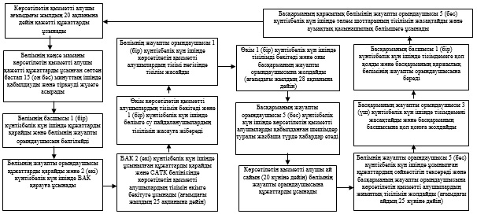

" Ауыл шаруашылығы тауарын
өндірушілерге су беру
қызметтерінің құнын субсидиялау"
мемлекеттiк көрсетілетін
қызмет регламентіне
2-қосымша
Мемлекеттiк қызмет көрсетудің
бизнес-процестерінің анықтамалығы
"Ауыл шаруашылығы тауарын өндірушілерге
су беру қызметтерінің құнын субсидиялау"

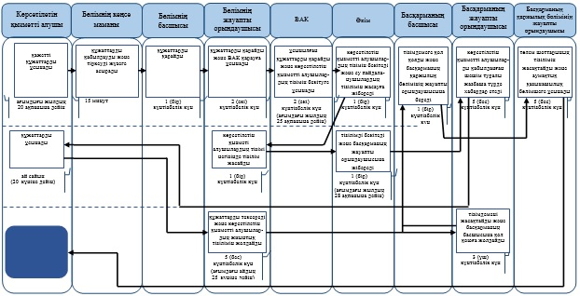
Шартты белгілер:
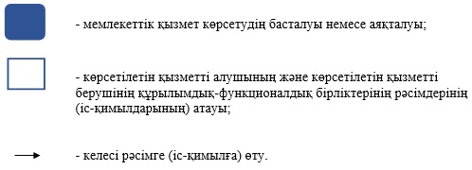

© 2012. Қазақстан Республикасы Әділет министрлігінің «Қазақстан Республикасының Заңнама және құқықтық ақпарат институты» ШЖҚ РМК

